一 安装
从官网下载mysql-5.7.24-winx64.zip，解压到E:\mysql\mysql-5.7.24-winx64。配置环境变量， 新增系统环境变量，值为：E:\mysql\mysql-5.7.24-winx64， 在Path中添加：%MYSQL_HOME%\bin，注意Path中不同值之间的“；”符号不能省略。或者直接之前path里添加E:\mysql\mysql-5.7.24-winx64\bin。.准备好my.ini文件，可以先新建一个my.txt文件，然后通过重命名修改文件后缀为.ini。内容为：
[mysqld]
port = 3306
basedir=E:\mysql\mysql-5.7.24-winx64
datadir=E:\mysql\mysql-5.7.24-winx64\data
max_connections=200
default-storage-engine=INNODB
sql_mode=NO_ENGINE_SUBSTITUTION,STRICT_TRANS_TABLES
[mysql]
[client]
default-character-set = utf8mb4
[mysql]
default-character-set=utf8mb4
[mysqld]
character-set-client-handshake = FALSE
character-set-server = utf8mb4
collation-server = utf8mb4_unicode_ci
init_connect=’SET NAMES utf8mb4’
这样会一并将默认字集设置为utf8mb4，不过本人先设置为utf8后面再进行修改的。
打开cmd，输入e；进入e盘，再一步一步进入bin，安装，初始化，net strat mysql打开mysl服务。

二用户操作
参考https://www.jb51.net/article/100211.htm
http://www.cnblogs.com/ymy124/archive/2012/05/23/2514196.html
主要问题在于5.7版本中不存在password字段，所有我们要用以下修改进行重置密码
update user set authentication_string=password('123456') where user='root';
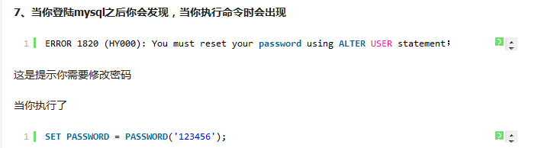
创建用户注意打开两个cmd，最终
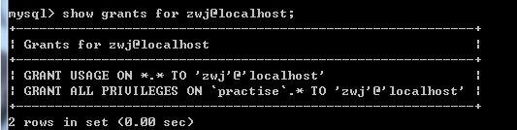
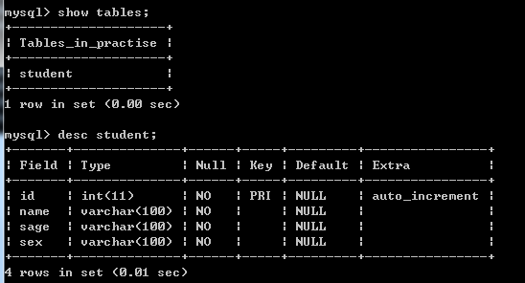
- SQL

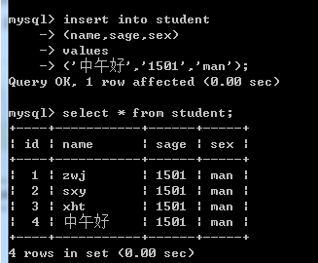

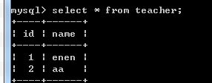
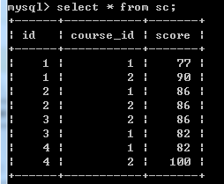
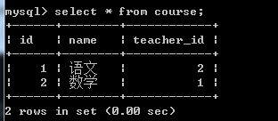
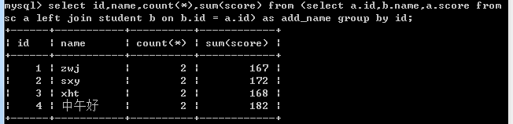
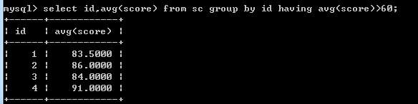
参考菜鸟教程里group by ，where，mysql连接的使用来理解。特别是最后一条语句里as的用法。分开执行有如下效果。
